ОТЧЕТ
о реализации проекта

1. Общие сведения о проекте:
1. | Дисциплина (модуль) | Проектирование в профессиональной сфере
2. | Тема проекта | Программное обеспечение VR-тренажёров для адаптивного обучения операторов АСУТП​
3. | Срок реализации проекта | 15.04.2024 – 30.11.2024
4. | Участники проектной команды | Фамилия И.О. | Учебная группа
 |  | Буренко Илья Вадимович | 1ПИм-03-2оп-23
 |  | Микуцких Григорий Андреевич | 1ПИб-02-1оп-22
5. | Руководитель(и) проектного обучения | Виноградова Людмила Николаевна
6. | Организация-заказчик проекта | АО «НИУИФ»

2. Содержательная часть:
2.1 Фактические показатели реализации проекта
Качественные | Количественные
Тренажёр требует высокопроизводительных вычислительных систем с расширенными графическими возможностями. | Время обучения до достижения квалификации: Сокращение до 150 часов обучения на оператора благодаря более эффективному адаптивному подходу к обучению и использованию ИИ для индивидуализации процесса обучения.
Оптимизация вычислительных требований за счет использования более эффективных алгоритмов и технологий, позволяющих снизить необходимость в экстремально мощном оборудовании без ущерба для качества и реалистичности симуляций. | Процент успешно справившихся с аварийными ситуациями на тренажере: Увеличение до 90% операторов, успешно справляющихся с моделируемыми аварийными ситуациями, за счет улучшенной реалистичности тренировок и более глубокой индивидуализации подхода к обучению.
 | Процент успешно справившихся с аварийными ситуациями на тренажере: 70% операторов успешно справляются с моделируемыми аварийными ситуациями после стандартного курса обучения.

2.2 Описание достигнутого продуктового результата проекта
В результате работы проектной команды выбраны программные средства для реализации проекта, начато проектирование будущего интерфейса информационной системы.
2.3 Итоговый бюджет проекта
№ | Статья расхода | Стоимость (ед.), руб. | Кол-во единиц | Всего, руб. | Всего (фактич.), руб. | Источник финансирования/  Комментарий
1 | Планирование и анализ требований | 180 000 | 1 | 180 000 | 180 000 | Заказчик
2 | Проектирование архитектуры | 360 000 | 1 | 360 000 | 360 000 | Заказчик
3 | Разработка программного обеспечения | 630 000 | 1 | 630 000 | 630 000 | Заказчик
4 | Автономное тестирование | 45 000 | 1 | 45 000 | 45 000 | Заказчик
5 | Комплексное тестирование | 45 000 | 1 | 45 000 | 45 000 | Заказчик
6 | Станции операторов | 60 000 | 4 | 240 000 | 240 000 | Заказчик
7 | Сервер | 100 000 | 1 | 100 000 | 100 000 | Заказчик
8 | Сетевое оборудование | 10 000 | 1 | 10 000 | 10 000 | Заказчик
9 | VR-шлем | 44 000 | 4 | 176 000 | 176 000 | Заказчик
 | Итого |  |  | 1 786 000 | 1 786 000

2.4 Описание индивидуального вклада участников проекта в командную работу
ФИО студента | Описание индивидуального вклада
Буренко Илья Вадимович | Проектирование интерфейса системы, написание технической документации
Микуцких Григорий Андреевич | Изучение программных средств для реализации системы, сбор и анализ данных для обучения нейросети, тестирование

2.5 Описание отклонений и трудностей, возникших в ходе выполнения проекта
В ходе выполнения проекта мы столкнулись со следующими проблемами:
- нарушение сроков реализации;
- на данный момент развитые нейросети не позволяют осуществлять вычисления в реальном времени;
- большая связность модулей системы, из-за чего сложно добавлять новый функционал.

3. Заключение
3.1 Статус результата проекта
Проект находится на стадии проектирования.
3.2 Перспективы развития проекта и использования его результатов
Рынок виртуальной и дополненной реальности стремительно развивается. Ожидается, что к 2025 году объем мирового рынка VR и AR достигнет $209,2 миллиардов. Это открывает широкие возможности для внедрения нашего ПО в различные отрасли, не только для обучения операторов АСУТП.
Наши VR-тренажеры помогут предприятиям быстрее и эффективнее готовить специалистов, а также позволяет существенно сократить расходы на обучение, что сделает нас востребованными на рынке. Компании смогут снизить затраты на физическое оборудование и уменьшить риски аварий и ошибок.
Использование VR-технологий в обучении поддерживается государственными программами и отраслевыми ассоциациями, что открывает дополнительные возможности для получения грантов и субсидий на развитие проекта.

СОГЛАСОВАНО:

Руководитель проектного обучения

Доцент кафедры МПО ЭВМ |  |  |  |  |  | Л.Н. Виноградова
должность |  |  |  |  | подпись | Инициалы, фамилия
« |  | » |  | 20__ г.

Приложение 1
Прототип интерфейса тренажёра представлен на рисунках 1-4.
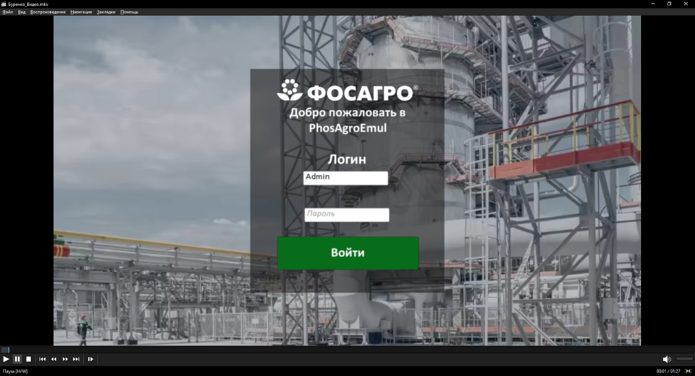
Рис. 1. Главное меню входа в тренажёр.

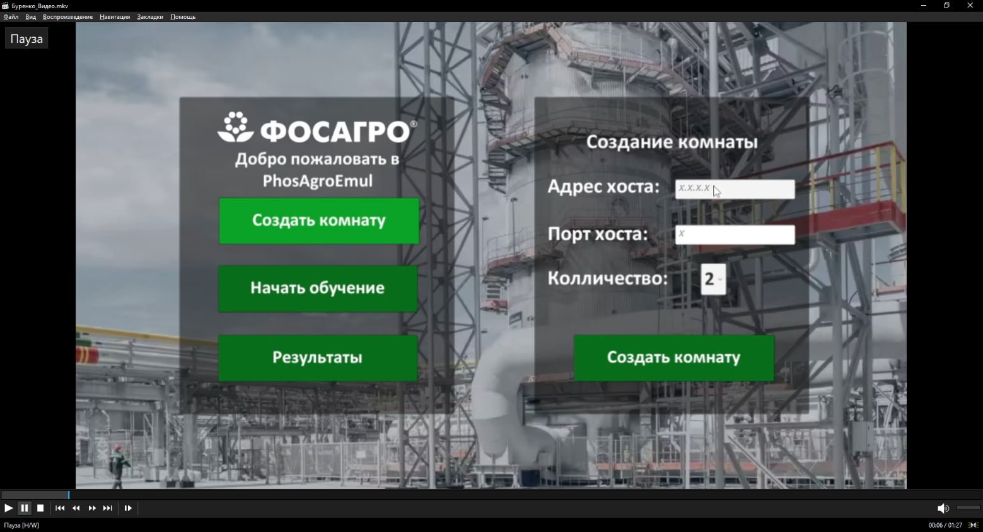
Рис. 2. Раздел создания лобби.

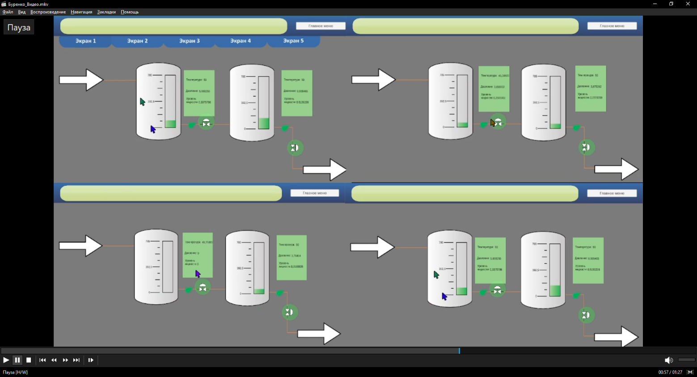
Рис. 3. Обучающая сессия взаимодействия нескольких пользователей

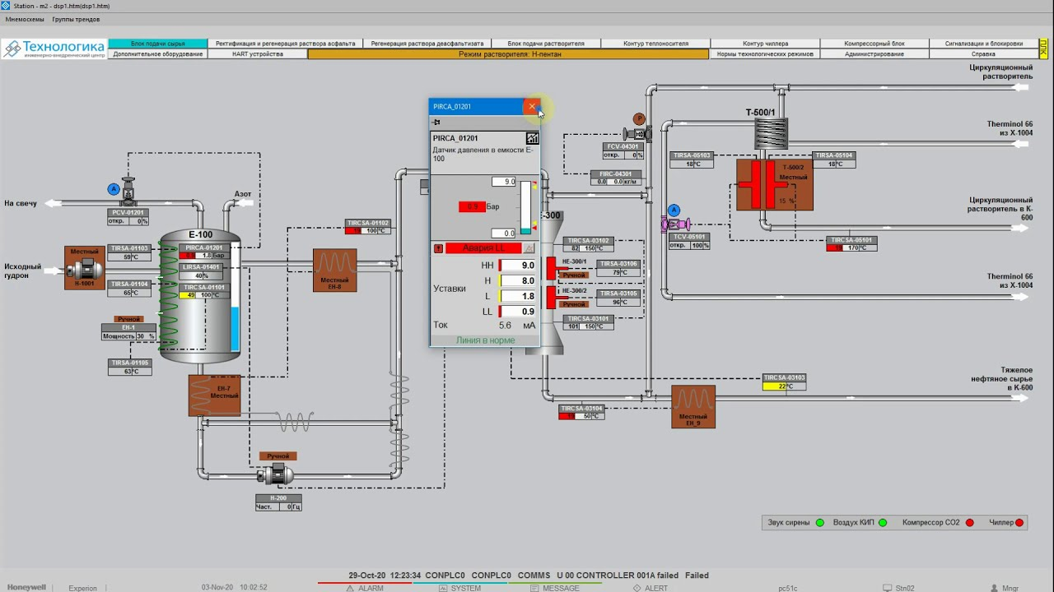
Рис. 4. Реализация интерфейса реального АСУТП

